**BÀI 13: ÔN TẬP CHƯƠNG 3**

**Câu 1.** **[KNTT - SGK]** Viết công thức cấu tạo các đồng phân mạch hở có cùng công thức phân tử C3H8O.

**Hướng dẫn giải**

**Công thức phân tử C3H8O có 2 dạng đồng phân**

**+ Đồng phân ancol:** Ancol C3H8O có 2 đồng phân ancol, cụ thể: CH3-CH2-CH2-OH và CH3-CH(OH)-CH3.

**+ Đồng phân ether:** Ether C3H8O có 1 đồng phân ether, cụ thể: CH3-CH2-O-CH3.

**Câu 2.** **[KNTT - SGK]** Tại sao khi đun nóng đến nhiệt độ thích hợp, đường kính (màu trắng) chuyển thành màu nâu rồi màu đen?

**Hướng dẫn giải**

Đường kính là hợp chất hữu cơ nên có nhiệt độ nóng chảy thấp, kém bền với nhiệt do đó khi đun nóng đến nhiệt độ thích hợp, đường kính (màu trắng) bị phân huỷ chuyển thành màu nâu rồi màu đen.

**Câu 3.** **[KNTT - SGK]** Hợp chất hữu cơ A có chứa carbon, hydrogen, oxygen, nitrogen. Thành phần phần trăm khối lượng của nguyên tố carbon, hydrogen, nitrogen lần lượt là 34,29%, 6,67%, 13,33%. Công thức phân tử của A cũng là công thức đơn giản nhất. Xác định công thức phân tử của A.

**Hướng dẫn giải**

%O = 100% - 34,29% - 6,67% - 13,33% = 45,71%.

Đặt công thức phân tử của A có dạng: CxHyOzNt. Ta có:





Do A có công thức phân tử trùng với công thức đơn giản nhất nên công thức phân tử của A là C3H7O3N.

**Câu 4.** **[KNTT - SGK]** Hợp chất A có công thức phân tử C3H6O. Khi đo phổ hồng ngoại cho kết quả như hình dưới. Hãy xác định công thức cấu tạo của A.

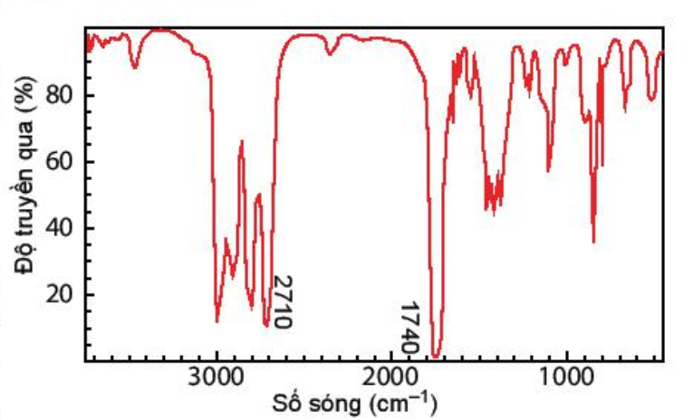

**Hướng dẫn giải**

Quan sát phổ hồng ngoại của A thấy A có thể là hợp chất chứa nhóm chức aldehyde.

Công thức cấu tạo của A là: CH3 – CH2 – CHO.

**Câu 5.** **[KNTT - SGK]** Retinol là vitamin A, có nguồn gốc động vật, có vai trò hỗ trợ thị giác của mắt còn vitamin C giúp tăng khả năng miễn dịch của cơ thể. Để xác định công thức phân tử của các hợp chất này, người ta đã tiến hành phân tích nguyên tố và đo phổ khối lượng. Kết quả khảo sát được trình bày trong bảng sau:

|  |  |  |  |  |
| --- | --- | --- | --- | --- |
| **Hợp chất** | **%C** | **%H** | **%O** | **Giá trị m/z của peak ion phân tử [M+]** |
| Vitamin C | 40,90 | 4,55 | 54,55 | 176 |
| Vitamin A | 83,92 | 10,49 | 5,59 | 286 |

Hãy lập công thức phân tử của vitamin A và vitamin C.

**Hướng dẫn giải**

**- Thiết lập công thức phân tử của vitamin A:**

Đặt công thức phân tử tổng quát là CxHyOz, ta có:



Vậy công thức đơn giản nhất của vitamin A là C20H30O.

CxHyOz = (C20H30O)n

 (12.20 + 1. 30 + 16).n = 286  n = 1.

Công thức phân tử của vitamin A là **C20H30O.**

**- Thiết lập công thức phân tử của vitamin C:**

Đặt công thức phân tử tổng quát là CxHyOz, ta có:



Vậy công thức đơn giản nhất của vitamin C là: C3H4O3.

 CxHyOz = (C3H4O3)n.

 (12.3 + 4 + 16.3).n = 176  n = 2.

Vậy công thức phân tử của vitamin C là: **C6H8O6.**

**CÂU HỎI BIÊN SOẠN**

**Câu 6. [VD]** Từ thời thượng cổ con người đã biết sơ chế các hợp chất hữu cơ như:

1. Giã lá cây chàm, cho vào nước, lọc lấy dung dịch màu để nhuộm sợi, vải.

2. Nấu rượu uống.

3. Ngâm rượu thuốc, rượu rắn.

4. Làm đường cát, đường phèn từ nước mía.

Các cách làm trên lần lượt thuộc các phương pháp tách biệt và tinh chế nào?

**Hướng dẫn giải**

1. Phương pháp chiết

2. Phương háp chưng cất

3. Phương pháp chiết

4. phương pháp kết tinh

**Câu 7. [VD]** Licopen, công thức phân tử C40H56 là chất màu đỏ trong quả cà chua, chỉ chứa liên kết đôi và liên kết đơn trong phân tử. Hiđro hóa hoàn toàn licopen được hiđrocacbon C40H82. Vậy licopen có

**Hướng dẫn giải**

Licopen có CTPT C40H56 có độ bất bão hòa:  

Mà C40H82 là ankan → Licopen không có vòng, mạch hở.  
→ Licopen mạch hở, 13 nối đôi

**Câu 8. [VD]** Từ cây đại hồi người ta tách được chất hữu cơ X (oselatmivir) dùng làm nguyên liệu cơ sở cho việc sản xuất thuốc Tamiflu - dùng phòng chống cúm gia cầm hiện nay. Khi đốt cháy hoàn toàn X thu được CO2 và hơi H2O theo tỉ lệ thể tích 7 : 5. Khi phân tích X thấy có 45,97% O, biết khối lượng phân tử của X không vượt quá 200 đvC. Tìm công thức phân tử của X.

**Hướng dẫn giải**



Mà %C +%H = 100 – 45,97 = 54.03% → %C = 48,28% và %H = 5,75% Đặt công thức X là: CxHyOz



→ CTĐGN là: C7H10O5 → CTPT: (C7H10O5)n<200 →174.n<200 →n<1,15→n=1

→ CTPT (X): C7H10O5

**Câu 9. [VD]** Cúm là một bệnh do virut typ A và typ B lây truyền ở đường hô hấp trên và dưới, thường phát thành dịch lớn, tái xuất hiện hàng năm và kéo dài 6 - 8 tuần, thế giới hàng năm có hơn 10% dân số mắc bệnh cúm. Tỷ lệ mắc bệnh và tử vong cao ở người già, người có nguy cơ như: đái tháo đường, hen, suy hô hấp, suy tim, trẻ đang bú và phụ nữ mang Khi bị nhiễm virut cúm, cơ thể có biểu hiện sốt cao, ngày thứ 3 giảm sau đó lại sốt cao thai. ngày thứ 4 rồi giảm dần, nhức đầu, đau cơ, đau mình mẩy, sổ mũi, họ đau họng, đa số biến chứng ở đường hô hấp, cũng có khi tác động đến cơ, não và tim. Virut cúm là virut có vỏ bọc ARN mạch đơn phân cực âm, do cấu trúc của ARN ở mỗi typ lại chia thành nhiều phân tạp như: cúm A/H1N2, cúm A/H3N3, cúm A/H5N1, Phân typ A/H5N1 chính là virut gây ra bệnh cúm trên gia cầm có thể lây sang người, từ đó virut biến thể có thể lây từ người sang người - phát thành đại dịch thảm họa vô cùng khốc liệt, virut A/H5N1 vào cơ thể nhanh chóng phá hủy các phủ tạng tim, phổi, gan, thận gây tử vong rất nhanh. Tamiflu (oselatmivir) là một thuốc mới chống cúm đặc hiệu, tác dụng ức chế mạnh và chọn lọc với neuraminidase là một enzim chung của virut A và B. Cùng nhóm với tamiflu còn có relenza (zanamivir). Em hãy cho biết tamiflu được dùng theo đường nào sau đây? Đường uống, Đường hít, Đường tiêm, Đường bôi? Biết công thức cấu tạo của Tamiflu như sau:



Xác định số lượng nguyên tử của các nguyên tố có trong tamiflu.

**Hướng dẫn giải**

Tamiflu dùng đường uống, thuốc khuếch tán toàn thân vào mọi ổ bị nhiễm virut dùng đi trị cúm cho người lớn và trẻ em trên 1 tuổi và cả để dự phòng sau phơi nhiễm.

Công thức phân tử Tamiflu: C16H28N2O4

**Câu 10. [VDC] Một hợp chất A khi phân tích thu được các dữ liệu sau:**

|  |  |  |  |  |
| --- | --- | --- | --- | --- |
| **Hợp chất** | **%C** | **%H** | **%O** | **Giá trị m/z của peak ion phân tử [M+]** |
| A | 69,76 | 11,63 | x? | 86 |

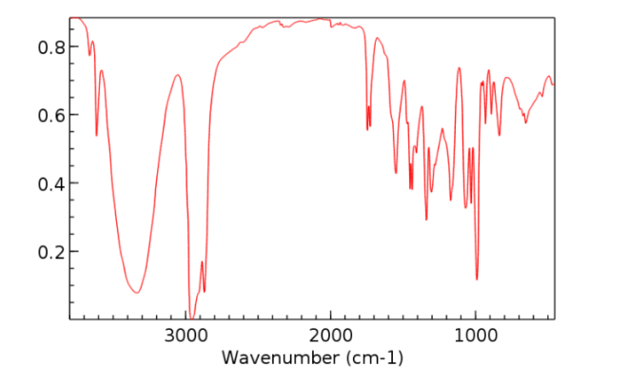

Hãy xác định công thức phân tử, công thức cấu tạo của A (Biết A không chứa nhánh).

**Hướng dẫn giải**

Đặt công thức phân tử tổng quát là CxHyOz, ta có:



Vậy công thức đơn giản nhất của A là C5H10O.

CxHyOz = (C5H10O)n

 (12.5 + 1. 10 + 16).n = 86  n = 1.

Công thức phân tử của A là **C5H10O. Dựa vào dữ liệu phổ IR chúng ta có công thức đúng của A là:**

**Công thức cấu tạo của A** 